**Název výukové hodiny:** Zaokrouhlování na desítky

**Autor:** PaedDr. Štěpánka Vondrášková

**Předmět**: MATEMATIKA – ČÍSLO A POČETNÍ OPERACE

**Jazyk:** čeština

**Anotace:** Žáci hravou formou zaokrouhlují přirozená čísla, provádí odhady a kontrolují výsledky svých rozhodnutí. Zažívají radost z úspěšného rozhodnutí. Zaokrouhlování na desítky se snaží pochopit dramatizací. Manipulují a experimentují se sebou jako s jednoduchým matematickým modelem v reálném kontextu. Manipulují s čísly na číselné ose.

**Klíčová slova:** desítky,dramatizace, gradované úlohy,orientace v číselné řadě**,** zaokrouhlování,

**Typ interakce:** aktivita

**Druh výukového zdroje:** aktivita

**Specifické vzdělávací potřeby:** žádné

**Vazby na jiné materiály:** žádné

**Stupeň, ročník:** 1. stupeň

**Cíl:** Žáci se nenásilnou hravou formou naučí zaokrouhlovat přirozená čísla. Dramatizací pochopí zaokrouhlování a vytváří tak slovní úlohu. Manipulací s čísly na interaktivní tabuli si látku procvičí. Orientují se na číselné ose do 100.

**Kompetence k řešení problémů:** Volí vhodné způsoby řešení a ověřuje prakticky jejich správnost.

**Metody:** Pohybová metoda výuky. Manipulace s čísly na číselné ose.

**Průřezová témata:**

OSV: Rozvoj schopností poznávání – cvičení smyslového vnímání, pozornosti a soustředění; cvičení dovedností zapamatování, řešení problémů; dovednosti pro učení a studium.

**Zdroje:**

BALEJOVÁ, Renata, Martina HUBKOVÁ, Štěpánka VONDRÁŠKOVÁ a Zuzana ŠVIHLOVÁ. *Hravá matematika 3: pro 3. ročník ZŠ*. Praha: Taktik, 2016. ISBN 978-80-87881-68-2.

**Popis:**

Dramatizace příběhu:

Tři žáci (maminka, dítě, babička nebo i tatínek, dítě, dědeček) zdramatizují příběh na zaokrouhlování. Vyučující zakreslí na podlahu číselnou osu od 0 do 10. Na 0 je domov, kde je maminka nebo tatínek spolu s dítětem. K babičce nebo k dědečkovi je to 10 km. Babička nebo dědeček je na čísle 10.

Maminka vyšle dítě z domova k babičce. Dítě (pojmenujeme ho) je na 1. km.

Vyučující popisuje situaci: „Začíná se zatahovat obloha. Bude pršet.“ Zeptá se ostatních: „Kam to má dítě (pojmenuje ho) blíž? K babičce, nebo domů?“ Třída odpoví. Dítě se vrátí. Maminka vysílá opět dítě k babičce.

Dítě je na 2. km. Vyučující opět popisuje situaci: „Začíná se zatahovat obloha. Bude pršet.“ Zeptá se ostatních: „Kam to má dítě (pojmenuje ho) blíž? K babičce, nebo domů?“ Třída odpoví. Dítě se vrátí. Maminka vysílá opět dítě k babičce.

Dítě je na 3. km. Vyučující opět popisuje situaci: „Začíná se zatahovat obloha. Bude pršet.“ Zeptá se ostatních: „Kam to má dítě (pojmenuje ho) blíž? K babičce, nebo domů?“ Třída odpoví. Dítě se vrátí. Maminka vysílá opět dítě k babičce.

Dítě je na 4. km. Vyučující opět popisuje situaci: „Začíná se zatahovat obloha. Bude pršet.“ Zeptá se ostatních: „Kam to má dítě (pojmenuje ho) blíž? K babičce, nebo domů?“ Třída odpoví. Dítě se vrátí. Maminka vysílá opět dítě k babičce.

Dítě je na 5. km. Vyučující opět popisuje situaci: „Začíná se zatahovat obloha. Bude pršet.“ Zeptá se ostatních: „Kam to má dítě (pojmenuje ho) blíž? K babičce, nebo domů?“ Třída váhá. Dítě je uprostřed. Dochází k řízené diskuzi. Úkolem dítěte je dojít k babičce. Má to stejně daleko domů jako k babičce. Lepší je úkol splnit. Vydává se k babičce. Zmokne stejně.

Dítě je na 6. km. Vyučující opět popisuje situaci: „Začíná se zatahovat obloha. Bude pršet.“ Zeptá se ostatních: „Kam to má dítě (pojmenuje ho) blíž? K babičce, nebo domů?“ Třída odpoví. Dochází k závěru, že po 5. km je výhodnější dojít do cíle – k babičce nebo k dědečkovi. Čísla od 5 zaokrouhlujeme nahoru. K vyššímu číslu.

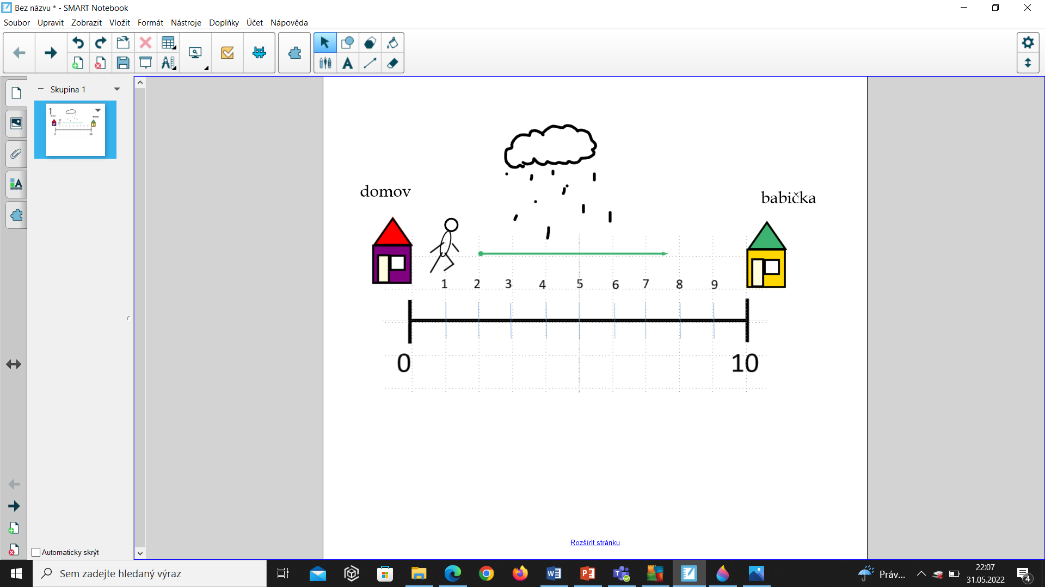

Práce na interaktivní tabuli:

1. Žáci zaokrouhlují dané číslo, které si vyberou na číselné ose mezi čísly 0 a 10, a své rozhodnutí zkontrolují dotykem.
2. Žáci zaokrouhlují dané číslo, které si vyberou na číselné ose mezi čísly 10 a 20, a své rozhodnutí zkontrolují dotykem.
3. Žáci zaokrouhlují dané číslo, které si vyberou na číselné ose mezi čísly 20 a 30. Na číselné ose nejsou zapsaná všechna čísla, své rozhodnutí zkontrolují dotykem.
4. Žáci zaokrouhlují dané číslo, které si vyberou na číselné ose mezi čísly 30 a 40. Na číselné ose nejsou zapsaná všechna čísla, místo čísel jsou otazníky. Čísla, která tam mají být, řeknou a zaokrouhlí. Své rozhodnutí zkontrolují dotykem.
5. Na číselné ose mezi čísly 40 a 50 jsou místo čísel písmena nebo ?. Je uvedeno pouze číslo uprostřed. Místo písmene nebo ? uvedou žáci dané číslo, které se nachází na číselné ose. Dané číslo zaokrouhlí a své rozhodnutí zkontrolují dotykem na dané písmeno, které se nachází v místě vybraného čísla.
6. Na číselné ose mezi čísly 50 a 60 jsou místo čísel písmena. Je uvedeno pouze číslo uprostřed. Místo písmene uvedou žáci dané číslo, které se nachází na číselné ose. Dané číslo zaokrouhlí a své rozhodnutí zkontrolují dotykem na dané písmeno, které se nachází v místě vybraného čísla.
7. Na číselné ose mezi čísly 60 a 70 jsou místo čísel písmena. Místo písmene uvedou žáci dané číslo, které se nachází na číselné ose. Dané číslo zaokrouhlí a své rozhodnutí zkontrolují dotykem na dané písmeno, které se nachází v místě vybraného čísla.
8. Na číselné ose mezi čísly 70 a 90 jsou čísla, která žáci zaokrouhlí na desítky. Rozhodují se mezi desítkami 70, 80, 90. Dané číslo zaokrouhlí a své rozhodnutí zkontrolují dotykem na dané číslo.
9. Na číselné ose mezi čísly 80 a 100 jsou čísla i písmena místo čísel. Místo písmene uvedou číslo, které má bát na číselné ose, a dané číslo zaokrouhlí. Své rozhodnutí zkontrolují dotykem.
10. Zelené číslo zaokrouhlí na desítky a své rozhodnutí zkontrolují dotykem.
11. Nyní žáci sami vyslovují čísla, vyvolají spolužáka a ten číslo zaokrouhlí. Ve vyslovování čísel a vyvolávání spolužáků se žáci prostřídají.
12. V poslední fázi mohou žáci tvořit úlohy na zaokrouhlování na desítky.
13. Pro zdatné:

Zelené číslo zaokrouhli na desítky v rozmezí celých čísel od 100 do 270, své rozhodnutí zkontroluj dotykem. Zkus napsat všechna přirozená čísla, která se zaokrouhlí na čísla, u kterých neskončilo žádné ze zaokrouhlených čísel.

120 – 115, 116, 117, 118, 119, 120, 121, 122, 123, 124

140 – 135, 136, 137, 138, 139, 140, 141, 142, 143, 144

190 – 185, 186, 187, 188, 189, 190, 191, 192, 193, 194

Žáci sami vymýšlí slovní úlohy na zaokrouhlování na desítky.